PISCINES PRIVATIVES A USAGE COLLECTIF

(Arrêté du 14 Septembre 2004)

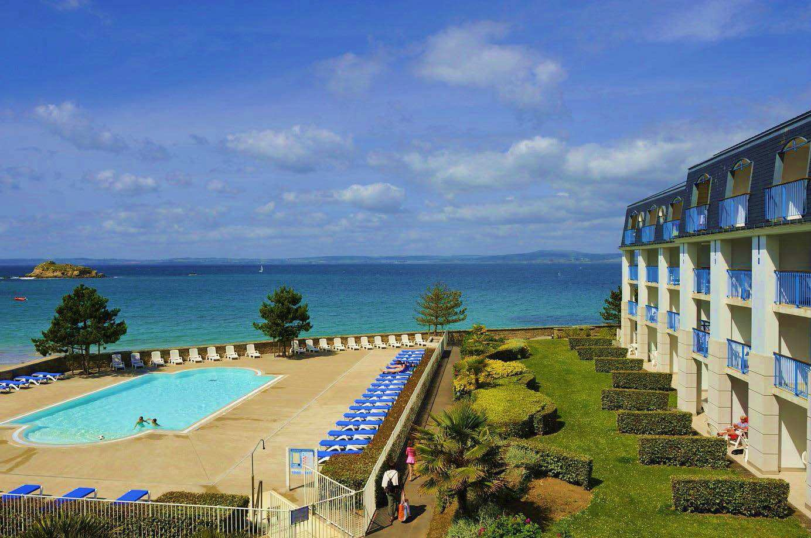

DOSSIER TYPE

Plan de Sécurité Piscine
Bassin: …………………………………………………………………………………………………………………………………………………………………………………………………………………………….

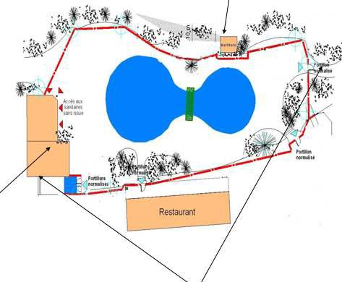
EXEMPLE

Clôture de

age Produ ts
Sécurité
Stockage produits piscine

Bouée i

Stock

Arrêt d’urgence machinerie piscine.

Accès des
Secours

Règlement intérieur relatif aux horaires et conditions d’utilisations du bassin:

RÈGLEMENT INTÉRIEUR TYPE

Avant de pénétrer dans les bassins, les baigneurs doivent passer sous des douches et par des pédiluves (ou des dispositifs équivalents).
Il est interdit de pénétrer chaussé sur les plages.
Le public, les spectateurs, visiteurs ou accompagnateurs ne fréquentent que les locaux et les aires qui leur sont réservés.
Les baigneurs ne doivent pas utiliser les pédiluves à d'autres fins que celles pour lesquelles ils sont conçus.
Il est interdit de fumer ou de mâcher du chewing-gum sauf sur les aires de détente et de repos en plein air.
Il est interdit de cracher.
Il ne doit pas être introduit d'animaux dans l'enceinte de l'établissement. Il est interdit d'abandonner des reliefs d'aliments.
Il est interdit de courir sur les plages et de plonger en dehors des zones réservées à cet effet.
L'accès aux zones réservées aux baigneurs est interdit aux porteurs de lésions cutanées suspectes, non munis d'un certificat de non - contagion.
Les baigneurs doivent porter une tenue classique et propre réservée à cet effet :
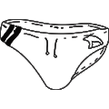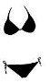

PERIODES D’OUVERTURES AU PUBLIC Ouvertures saisonnières : du ……………… au ……………... Horaires et jours d’ouvertures :
Période du ……… au ….… : de .. heures à heures tous les jours
Période du ……… au …….. : de .. heures à .. heures tous les jours Période du ……… au …….. : de .. heures à .. heures tous les jours Période du ……… au …….. : de .. heures à .. heures tous les jours

PROCEDURE D’ALARME NOYADE ou MALAISE (Piscine, spa, plan d’eau etc…)

EVENEMENT SIGNALE PAR UN CLIENT OU UN TEMOIN

Recueillir les informations précises : s’agit-il d’une noyade ou d’un malaise, age approximatif, sexe, la victime est elle consciente ou non….. ?
Si autre que noyade, quel type de blessure ?

Dans tous les cas :

1. appeler les Pompiers et/ou le Samu en précisant noyade ou blessure.
2. prévenir le directeur, en cas d’absence le chef de service de
permanence.
3. appeler les membres du personnel connaissant les gestes en cas de noyade.
4. prévenir la sécurité (vigiles).

Annuaire :

Pompiers: 18 / 112 (depuis un portable)
Directeur de site ………………………....
Si absence 1 ………………..
2 ………………….
Personnel formé aux premiers secours :
1 ………………..
2 …………………. Sécurité / Vigiles ………………….. Médecin de garde …………………..

EXEMPLE

Entretien et contrôle quotidien du bassin:

 COMPOSITION DE L’EQUIPE

Responsable : | ....................................
Suppléant 1 : | ...................................
Suppléant 2 : | ...................................

 POINTS DE CONTROLES

Fixation et état des grilles de reprises des eaux et goulottes. Fonctionnement du système d’arrêt d’urgence hydraulique. Analyse chimique de l’eau.
Apport d’eau neuve.

Contrôle station de traitement.

Etat barrière de Sécurité et portillon.

Fiches de Données Sécurité:

EXEMPLE DE FICHE A TELECHARGER SUR INTERNET

1 - IDENTIFICATION DE LA SUBSTANCE :

NOM GENERIQUE HYPOCHLORITE DE SODIUM

UTILISATION Produit désinfectant et algicide pour le traitement des eaux de piscines.

FABRICANT LABORATOIRE PAREVA
Z.I. du bois de Leuze -13 310 SAINT MARTIN DE CRAU - France
Tel : 33 - 04.90.47.47.90 - Fax : 33 - 04.90.47.95.07

N° d' appel d' urgence 04.91.75.25.25 (Centre Anti-Poisons de MARSEILLE)

2 - COMPOSITION / INFORMATION SUR LES COMPOSANTS :

NOM CHIMIQUE hypochlorite de sodium FORMULE BRUTE : NaClO COMPOSITION
12,5° Chlorométrique soit environ 3,6% de chlore actif N° C.A.S. =7681-52-9 N° INDEX. =
017-011-00-1 N° CE. = 231-668-3

3 - IDENTIFICATION DES DANGERS :

Non classé au sens de l'arrêté sur les préparations dangereuses.
RISQUE SPECIFIQUE : Peut dégager un gaz toxique au contact d'un acide.

4 - PREMIERS SECOURS :

CONTACT AVEC LES YEUX Rincer immédiatement et abondamment à l' eau claire pendant environ 15 min en maintenant les paupières écartées. Consulter un spécialiste.

CONTACT AVEC LA PEAU Laver immédiatement et abondamment à l'eau. Attention : Enlever immédiatement tout vêtement souillé (à réutiliser qu'après nettoyage). En cas d'irritations, consulter un médecin.

INGESTION En cas d'ingestion accidentelle, ne pas faire boire, ne pas faire vomir mais faire transférer immédiatement en milieu hospitalier par ambulance médicalisée. Ne jamais rien faire ingérer à une victime inconsciente.

INHALATION Transporter la personne à l' air frais.
Si la respiration est irrégulière ou arrêtée, pratiquer la respiration artificielle et faire appel à un médecin. Si la personne est inconsciente, placer en position latérale de sécurité et appeler une ambulance.

5 - MESURES DE LUTTE CONTRE L' INCENDIE :

Le produit est ininflammable et incombustible mais favorise la combustion d'autres substances.

MOYENS D' EXTINCTION En cas d’incendie, inonder avec de l'eau en abondance.
N’utiliser que de l'eau.
Pulvériser de l'eau pour refroidir les récipients exposés à l'incendie.
Empêcher les effluents de la lutte contre le feu de pénétrer dans les égouts ou les cours d'eau.

EQUIPEMENT Tenue de protection (avec protection de la totalité du visage).
Porter un appareil autonome de respiration (les gaz émis lors de la combustion sont toxiques).

6 - MESURE À PRENDRE EN CAS DE DISPERSION ACCIDENTELLE :

PRECAUTION
Contenir et recueillir les fuites avec des matériaux absorbants non combustibles (sable, terre...) dans des fûts en vue de l'élimination des déchets (selon la réglementation en vigueur).
Empêcher toute pénétration dans les égouts et cours d'eau (sauf si destruction et dilution).
Si le produit contamine des nappes d'eau, des rivières ou égouts, alerter les autorités compétentes selon les procédures réglementaires.

NETTOYAGE
Pour neutraliser, ajouter un réducteur doux tel que le bisulfite ou le thiosulfate de sodium en milieu très dilué. Quand la réduction est complète, neutraliser et diluer à l'eau.

7 - MANIPULATION ET STOCKAGE :

MANIPULATION Eviter le contact avec les yeux, la peau et les vêtements.
Ne pas aspirer les vapeurs. Ne pas fumer.
Utiliser un équipement adéquat selon le type et la durée de manipulation prévus.

STOCKAGE Conserver le récipient dans un endroit frais, sec et bien aéré.
Ne pas laisser à la portée des enfants et des animaux domestiques.
Ne pas stocker dans des récipients métalliques. Stocker dans des récipients en

plastique (polychlorure de vinyle ou polyéthylène).

Garder à distance du feu, de la chaleur, et de la lumière directe du soleil.
Tenir éloigné des liquides inflammables, des combustibles, et de toute matière oxydable.

8 - CONTROLE DE L' EXPOSITION - PROTECTION INDIVIDUELLE :

Ne manipuler le produit que dans des endroits bien ventilés.

PROT. INDIVIDUELLES Gants résistants aux produits chimiques, lunettes de sécurité, tenue de travail étanche. Douches de sécurité et lave yeux à proximité des postes de travail. Appareil de respiration avec cartouche de protection pour chlore gazeux.
9 - PROPRIETES PHYSIQUES ET CHIMIQUES :

ETAT PHYSIQUE : liquide avec reflet jaune-vert ODEUR : chlore CARACTERE ACIDO- BASIQUE: base forte PH (quand mesurable) : >9 DECOMPOSITION : non précisé FUSION : -6°C DENSITE RELATIVE : 1,04 kg/l SOLUBILITE DANS L' EAU : soluble en toute proportion

10 - STABILITE ET REACTIVITE :

STABILITE Un contact avec la chaleur peut entraîner un dégagement de gaz toxique

INCOMPATIBILITES
-ne pas mettre en contact (ni même à proximité) d’acide trichloro-isocyanurique, ou de produit dit "à base de chlore organique",
-les acides, quels qu’ils soient (dégagement de gaz toxique en quantité dangereuse),
-les matières organiques ou les matières facilement chlorées ou oxydées (risque d' incendie),
-les huiles, les graisses ou la sciure,

-les alcools, éthers, la biurée, et les solvants tels que le toluène, les xylènes, ...

-l'ammoniaque (peut conduire à la formation d'azote)

PRODUIT DE DECOMPOSITION DANGEREUX Se décompose lentement avec formation de chlorate et de chlorure de sodium et libération d'oxygène.

11 - INFORMATIONS TOXICOLOGIQUES :

INHALATION Des hautes concentrations peuvent provoquer : irritations des muqueuses, corrosion des membranes muqueuses, symptôme de bronchite.
Toux, difficulté à respirer ou d'autres signes d'intoxication peuvent se produire
après quelques heures.

CONTACT AVEC LES
YEUX Irritation sévère des yeux, corrosion aiguë des yeux, cécité.
CONTACT AVEC LA PEAU Les effets de contacts avec la peau peuvent inclure : rougeur. INGESTION Les symptômes sont : brûlures des voies digestives et respiratoires
supérieures,
douleur abdominale.

12 - INFORMATIONS ECOLOGIQUES :

Effet sur l'environnement : Peut être dangereux pour l'environnement. A forte concentration, des effets néfastes (dus au pH) sont observés
sur la vie aquatique. Ne pas rejeter de produit pur dans le milieu naturel (égouts, cours d'eau, réseau fluvial...).

Toxicité aquatique Toxique pour les poissons. CL50 (poisson rouge - 96 h) = 0,16 - 1,56 mg/l

13 - INFORMATIONS RELATIVES A L' ELIMINATION :

Ne pas déverser dans les égouts
L'attention de l'utilisateur est attirée sur la possible existence de contraintes et de prescriptions locales, relatives à l'élimination le concernant.
Eliminer selon les réglementations locales et nationales.

14 - INFORMATIONS RELATIVES AU TRANSPORT :

Produit non dangereux au sens des réglementations au transport.

15 - INFORMATIONS REGLEMENTAIRES : (conformes aux arrêtés des 20 avril 1994 et/ou 21 février 1990 et leurs adaptations, traitant de la classification et l'étiquetage des substances et préparations dangereuses)

"Hypochlorite de Sodium en solution"
"Attention! Ne pas utiliser en combinaison avec d'autres produits, des gaz dangereux (Chlore)
peuvent se libérer."

Symboles de danger |  | Aucun
Phrases R |  | Aucune
Phrases S | S2 | Aucune n'est obligatoire. Nous conseillons tout de même :  - Conserver hors de la portée des enfants.
S24/25 - Eviter le contact avec la peau et les yeux.
S28 - Après contact avec la peau, se laver immédiatement et abondamment avec de l'eau.
S26 - En cas de contact avec les yeux, laver immédiatement et abondamment avec de l’eau et consulter un spécialiste.

16 - AUTRES INFORMATIONS : Nomenclature Combinée (INTRASTAT) pour les statistiques douanières = 2828.90.00 Voir les notices d'utilisation du produit sur les étiquettes ou les fiches de conseil de votre revendeur professionnel Les renseignements contenus dans cette fiche sont basés sur l’état de nos connaissances et des principaux textes législatifs et réglementaires relatifs au produit et promulgués à la date d’impression de ce document.

